ДЕПАРТАМЕНТ ПРОФЕССИОНАЛЬНОГО ОБРАЗОВАНИЯ

ТОМСКОЙ ОБЛАСТИ

ОБЛАСТНОЕ ГОСУДАРСТВЕННОЕ БЮДЖЕТНОЕ ПРОФЕССИОНАЛЬНОЕ ОБРАЗОВАТЕЛЬНОЕ УЧРЕЖДЕНИЕ

«ТОМСКИЙ ТЕХНИКУМ ИНФОРМАЦИОННЫХ ТЕХНОЛОГИЙ»

ОГБПОУ «ТТИТ»

Отчет по выполнению   
лабораторной работы №1  
МДК 06.04 Интеллектуальные системы и технологии

**Тема: «Моделирование интеллектуальных систем»**

Выполнил:

студент __604__ группы

____Кулагина А.П._____

Проверил: преподаватель

**____**Сидиков И.Д.**____**

г. Томск – 2023 г

Содержание

Модифицированные примеры из демопримеров 3

**Отчет о продажах** 3

**Множественный импорт файлов** 4

**Разбор и очистка дат рождения** 5

**RFM – анализ** 6

**Парсинг JSON** 7

**Распределение финансовых затрат** 8

**ABC-XYZ-анализ** 9

**Индивидуальный сценарий** 11

Контрольные вопросы 13

Вывод 14

Модифицированные примеры из демопримеров

**Отчет о продажах**

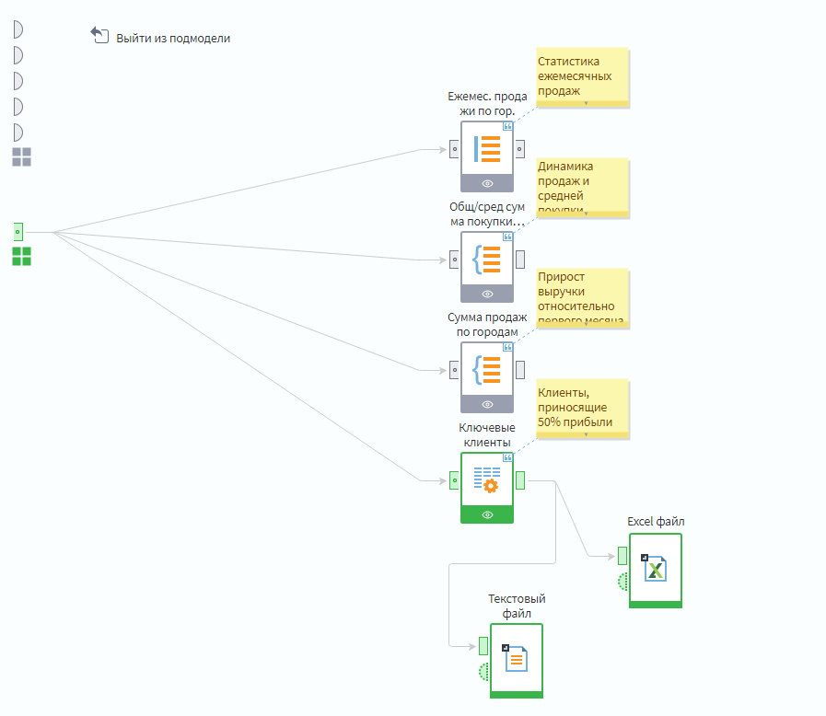

Рисунок 1 – добавление экспорта в Excel и текстовый файл

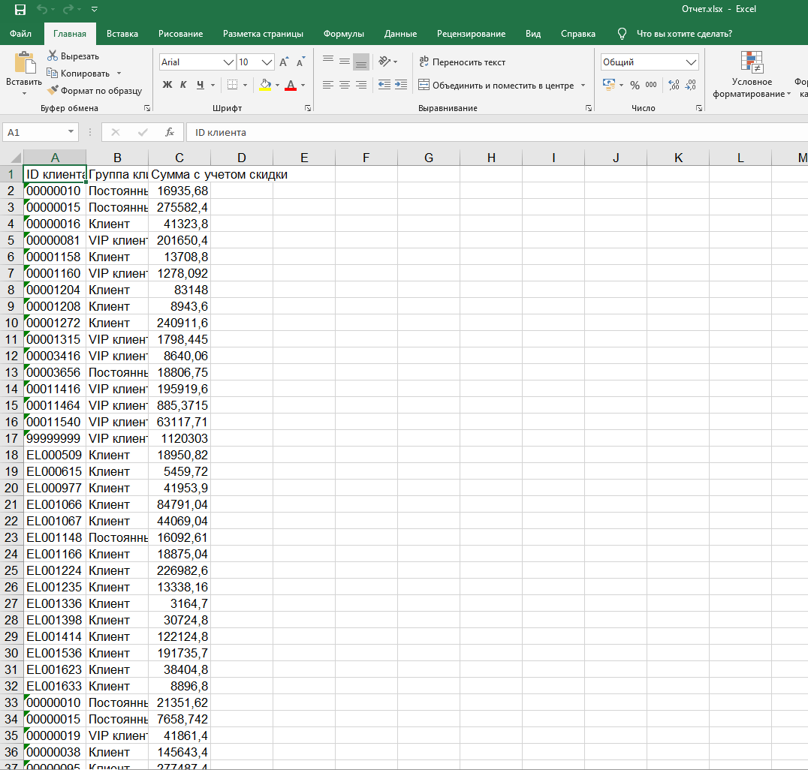

Рисунок 2 – отчет в файле Excel

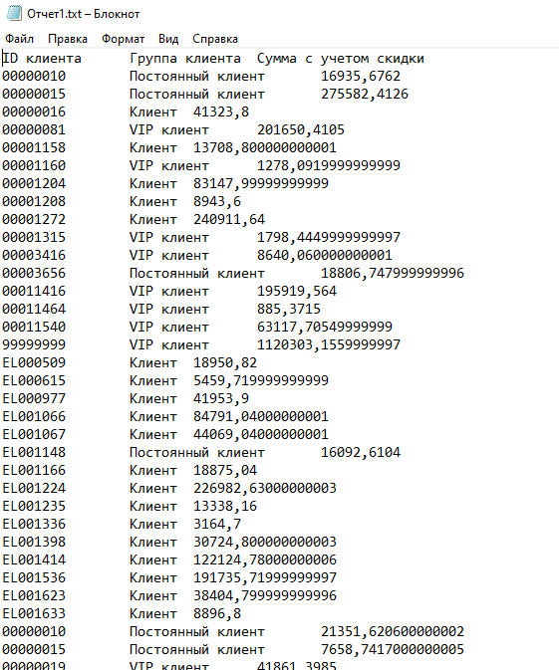

Рисунок 3 – отчет в текстовом файле

**Множественный импорт файлов**

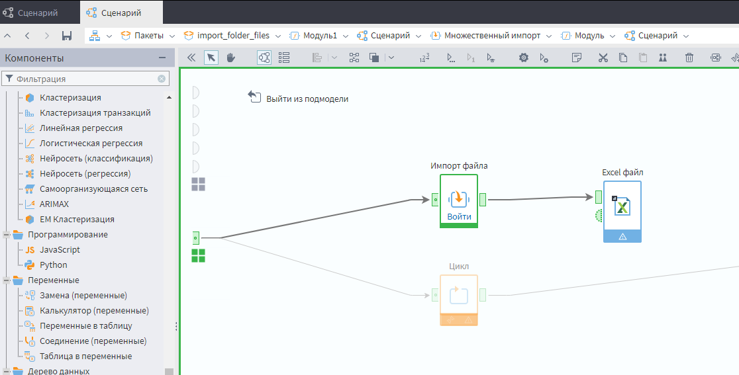

Рисунок 4 – добавление экспорта в Excel

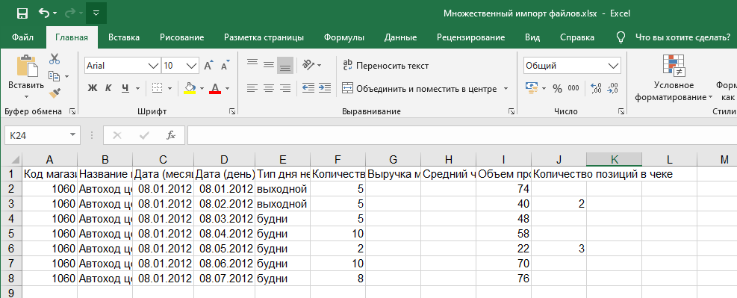

Рисунок 5 – отчет в файле Excel

**Разбор и очистка дат рождения**

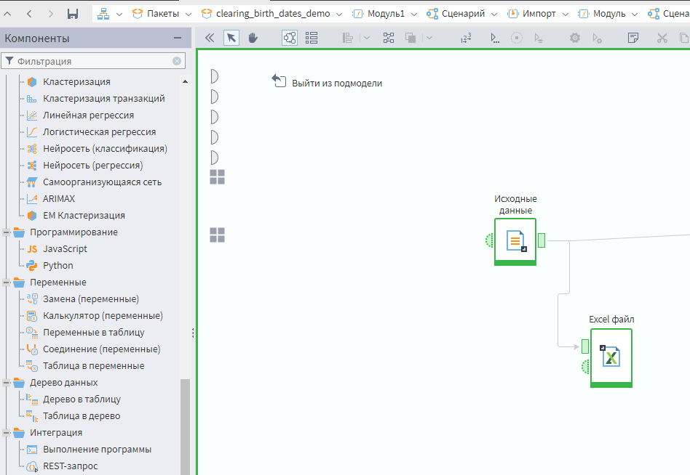

Рисунок 6 – добавление экспорта в Excel

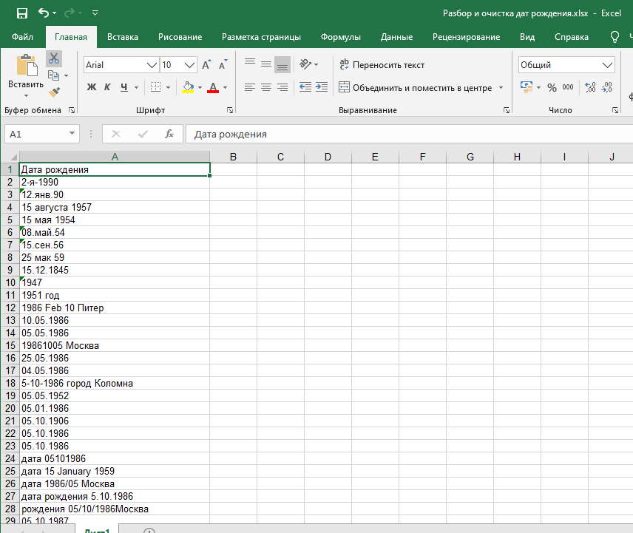

Рисунок 7 – отчет в файле Excel

**RFM – анализ**

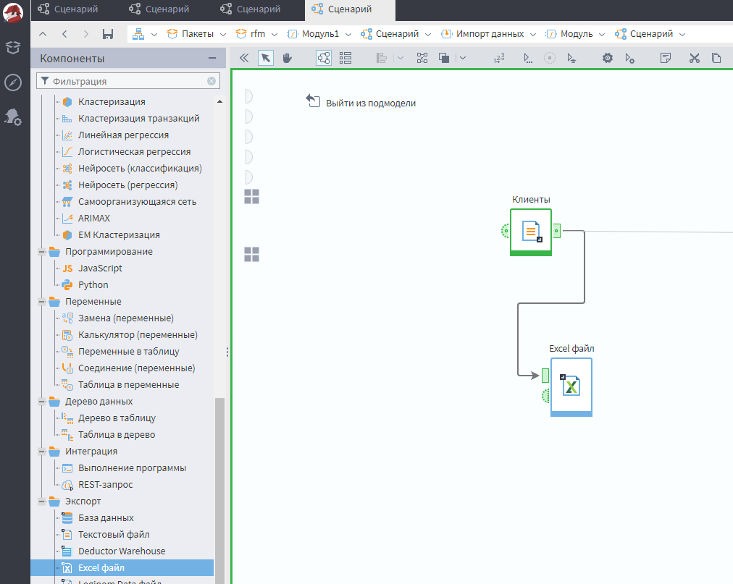

Рисунок 8 – добавление экспорта в Excel

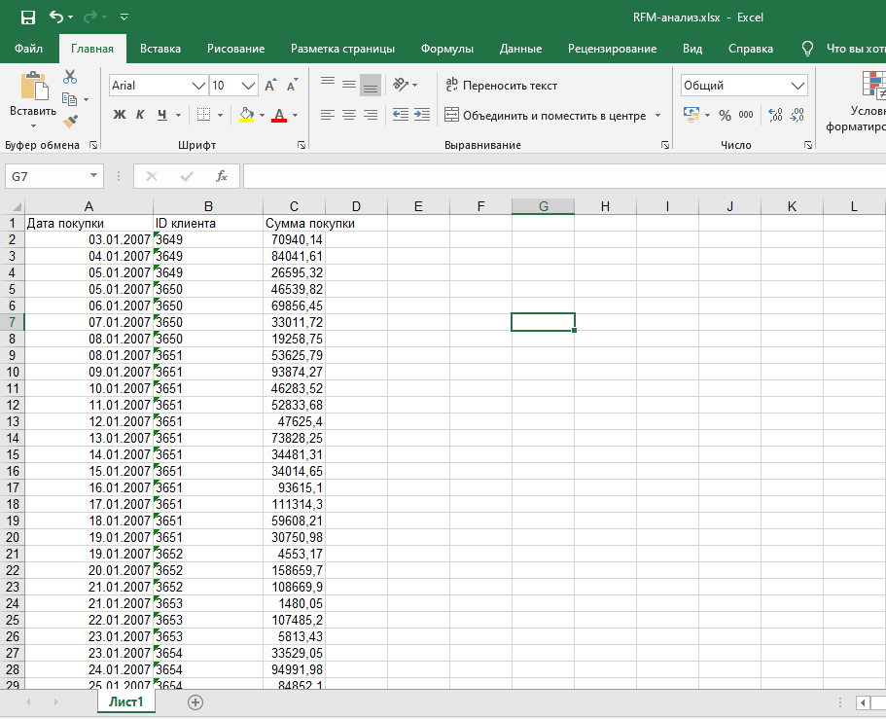

Рисунок 9 – отчет в файле Excel

**Парсинг JSON**

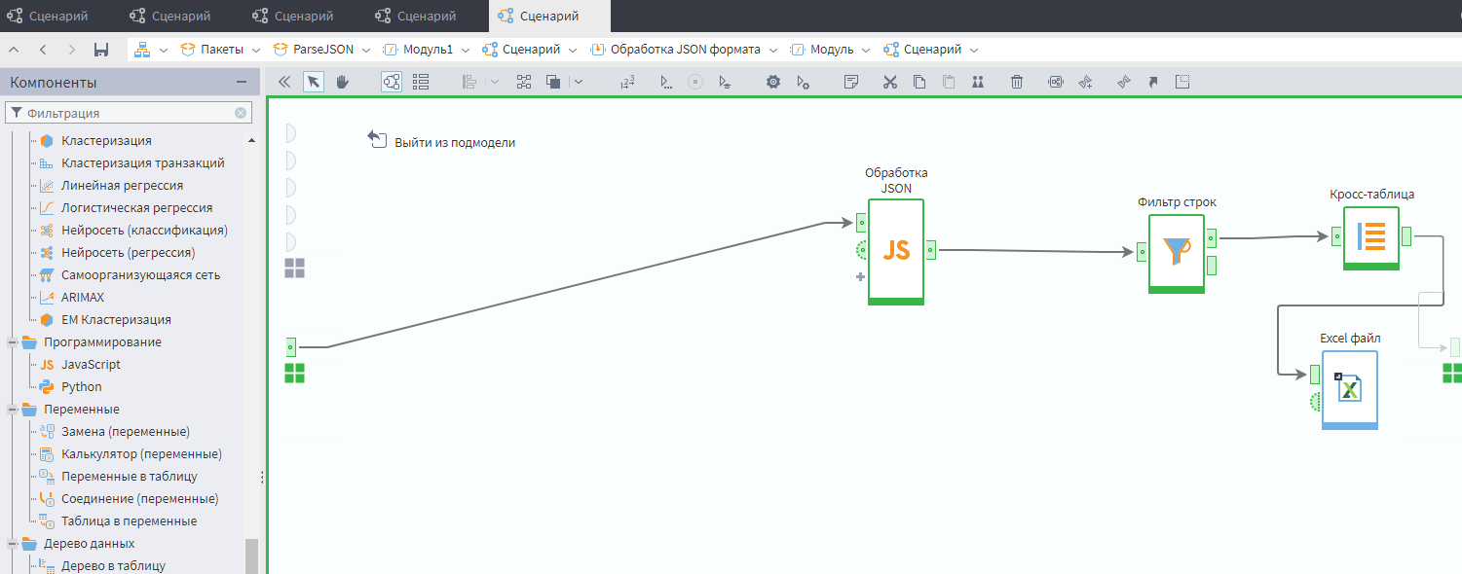

Рисунок 10 – добавление экспорта в Excel

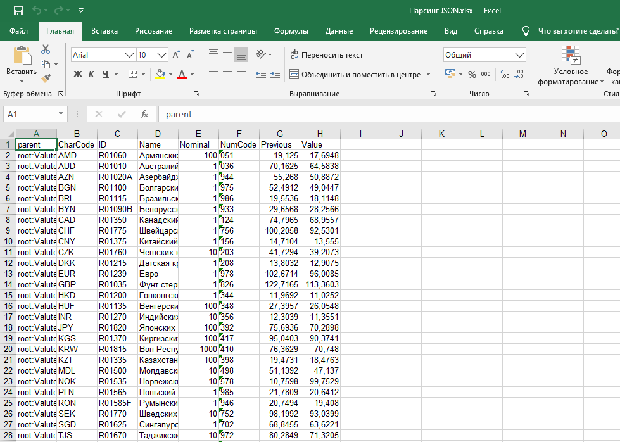

Рисунок 11 – отчет в файле Excel

**Распределение финансовых затрат**

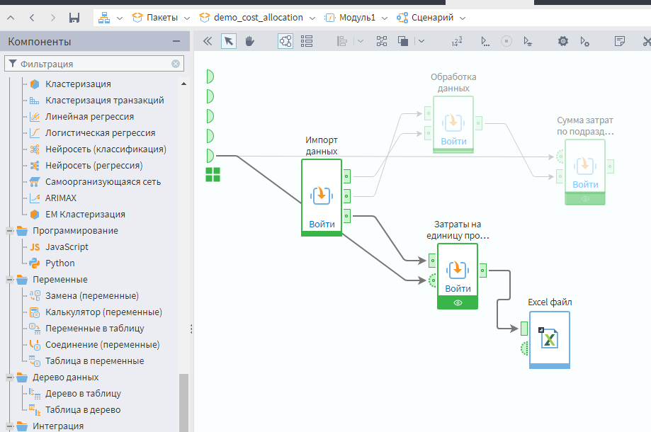

Рисунок 12 – добавление экспорта в Excel

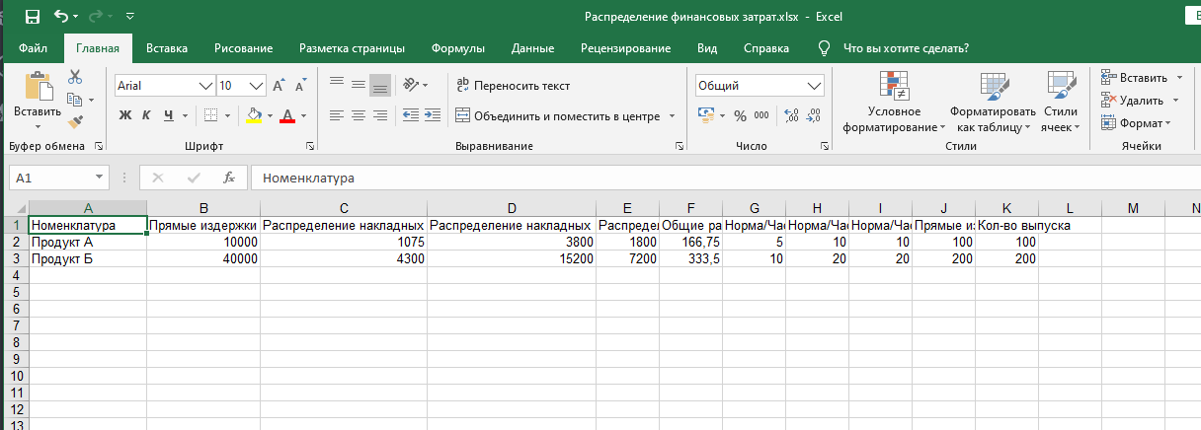

Рисунок 13 – отчет в файле Excel

**ABC-XYZ-анализ**

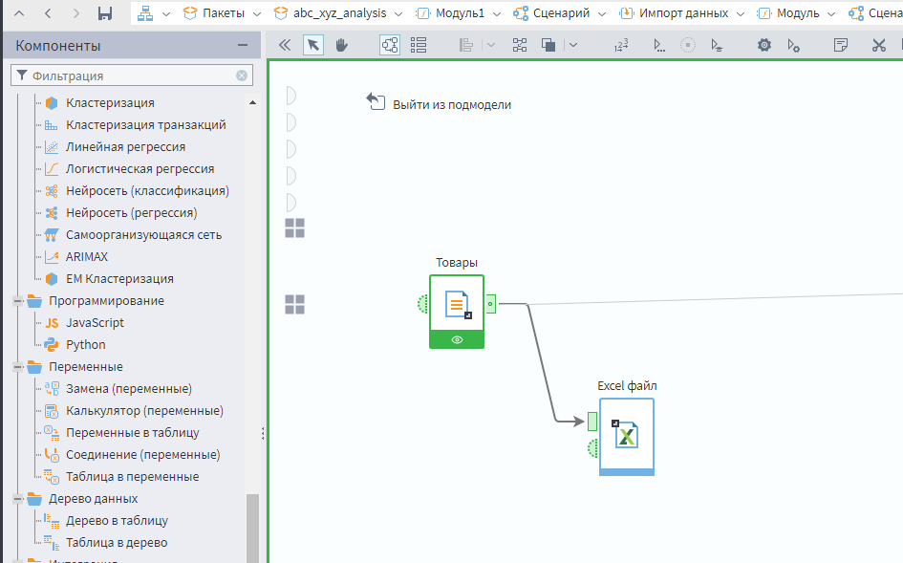

Рисунок 14 – добавление экспорта в Excel

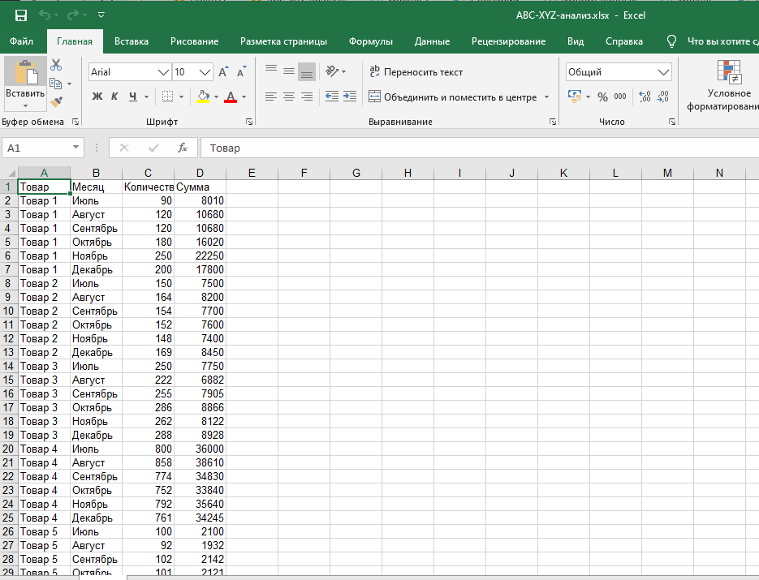

Рисунок 15 – отчет в файле Excel

**Индивидуальный сценарий**

1. Подключила базу данных

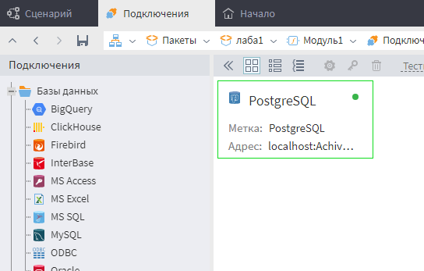

1. Модель «БД «курсовая Достижения сотрудников»»

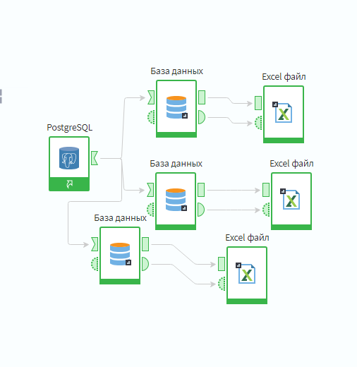

1. Таблица 1. Данные: id достижения, наименование достижения, описание достижения, дата, категория достижения.

Отчет в файле Excel.

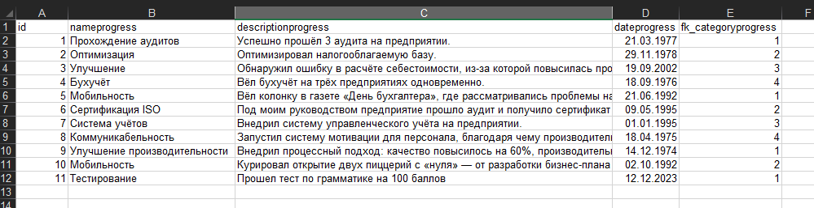

1. Таблица 2. Данные: id сотрудника, фамилия, имя, отчество, номер телефона, дата рождения, пол, должность, квалификация, логин, пароль.

Отчет в файле Excel.

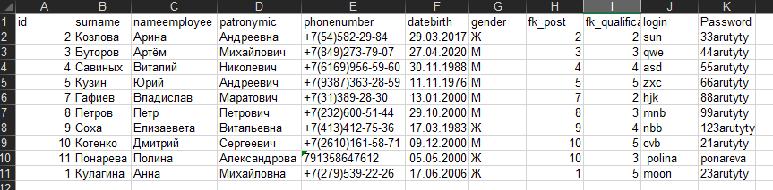

1. Таблица 3. Данные: id проекта, название проекта, описание проекта.

Отчет в файле Excel.

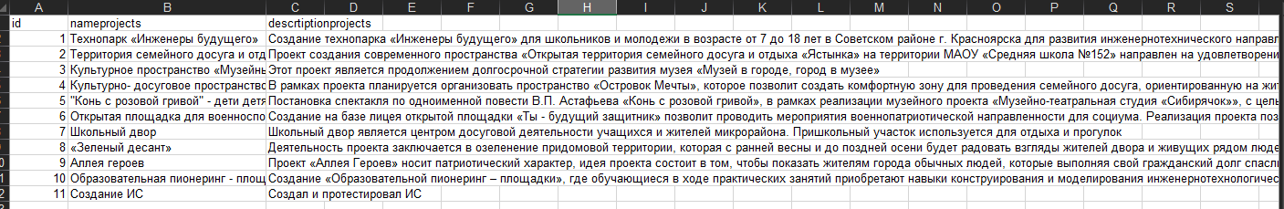

Контрольные вопросы

1. Зачем используется платформа Loginom?

Ответ: Loginom позволяет в единой среде выполнить все этапы бизнес-анализа от консолидации данных и построения моделей до визуализации и интеграции в бизнес-процесс.

1. Как используются алгоритмы нейросети в Loginom? Ответ: в выходном наборе Нейросеть соотносит множество входных параметров с одним из заранее известных классов;
2. Зачем нужна аналитика процессов и данных в IT-сфере?

Ответ: аналитика процессов помогает искать скрытые причинно-следственные связи между массивами информации, объяснять их цифрами и находить решения для оптимизации бизнес-процессов.

Вывод

В ходе выполнения лабораторной работы получили практический опыт работы в Loginomе и закрепили полученные знания при выполнении демопримеров и создания своего сценария.